Název školy:Základní škola Chomutov, Písečná 5144
Název materiálu: VY_22_INOVACE_22_What_time_is_it_ig2
Číslo projektu: CZ 1.07/1.4.00/21.3355
Autor: Mgr. Iveta Gobbiová
Datum tvorby: 20. 01. 2012
Cílový ročník: 4. a 5. třída
Vzdělávací oblast/obor/okruh: Anglický jazyk
Klíčové slovo: It´s ten o´clock. It´s half past seven.
Anotace: Pracovní listy jsou určeny pro žáky 4. a 5. tříd. Slouží k aktivnímu používání slovní zásoby, k určování času – celá hodina, půl.
What time is it?
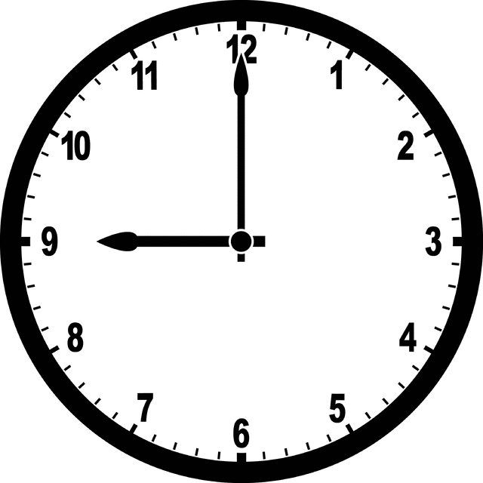 | 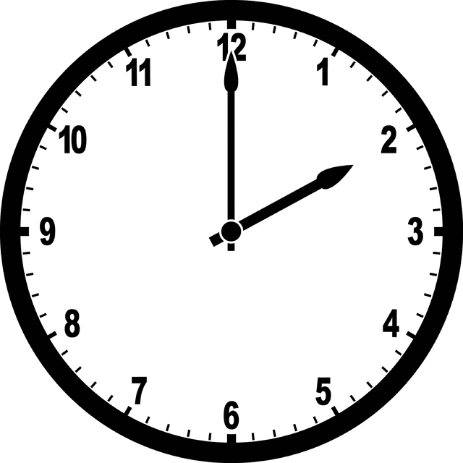 | 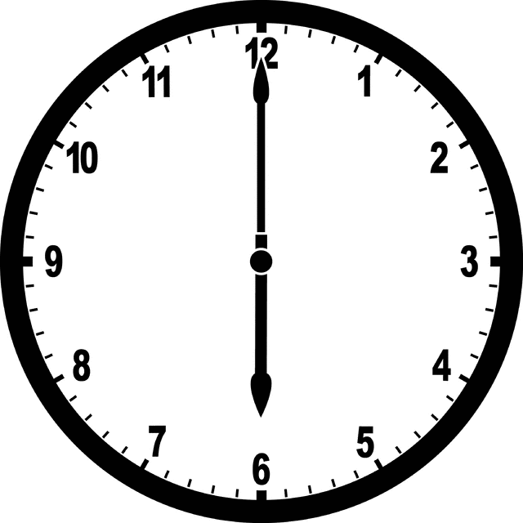
It´s a
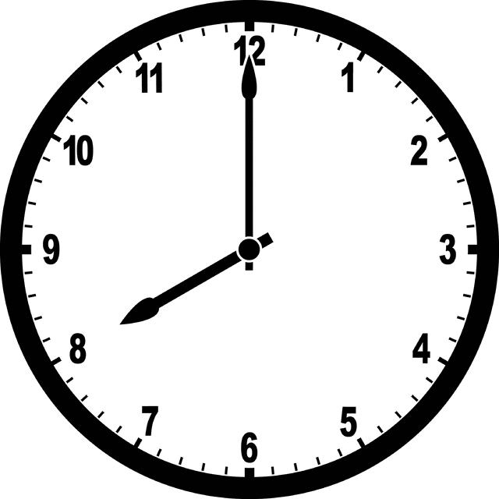 | 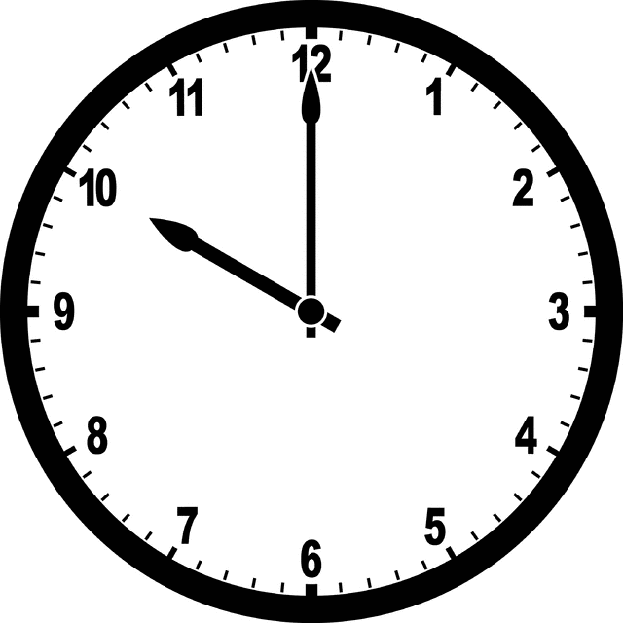 | 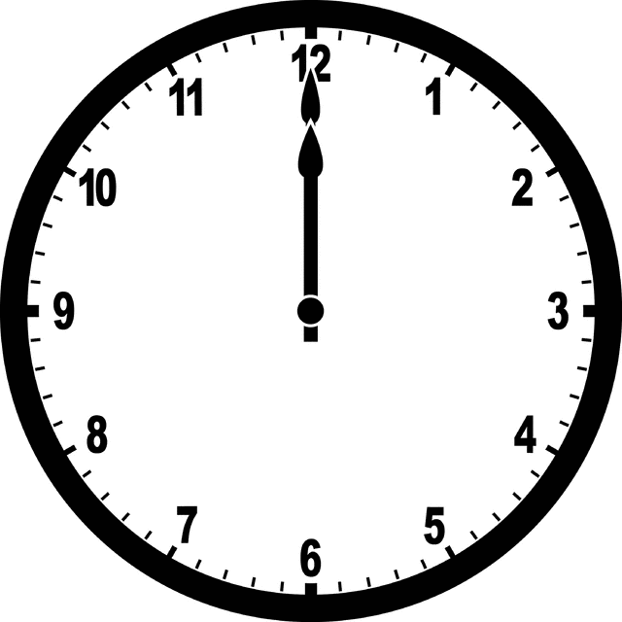
What time is it?
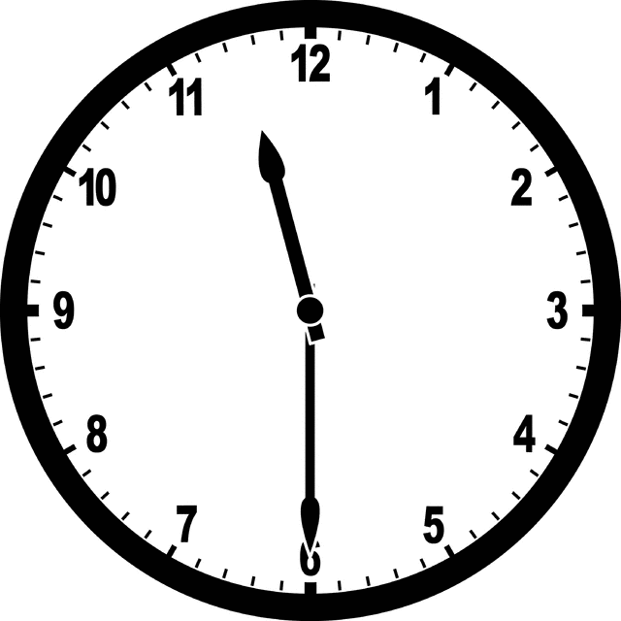 | 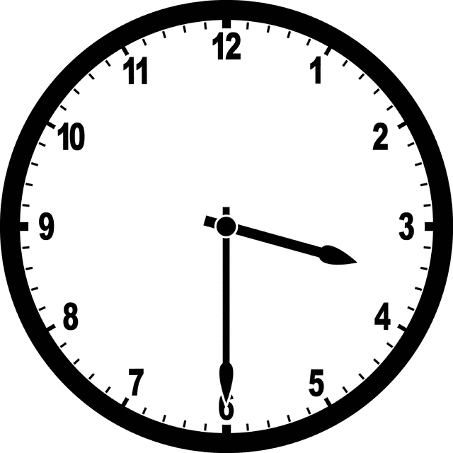 | 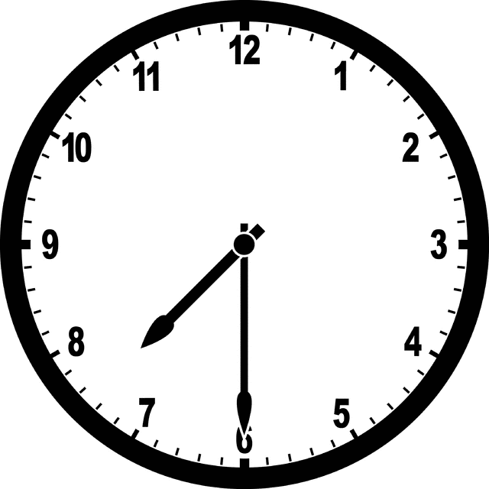
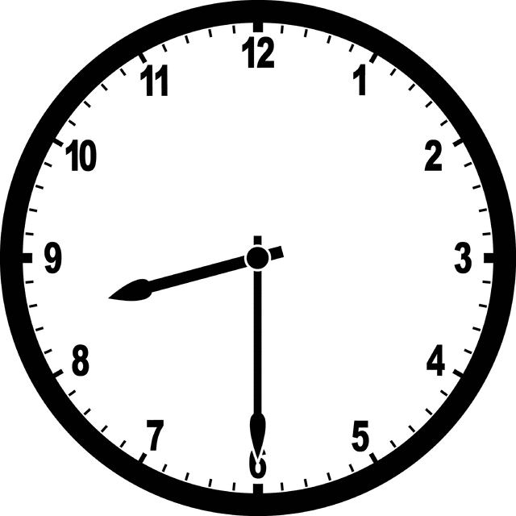 | 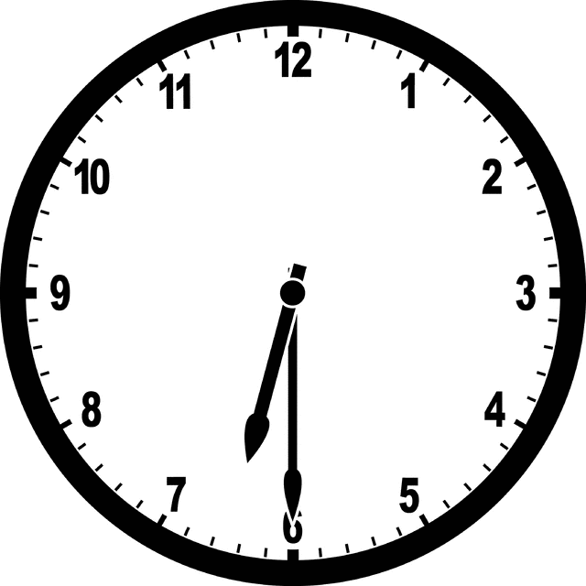 | 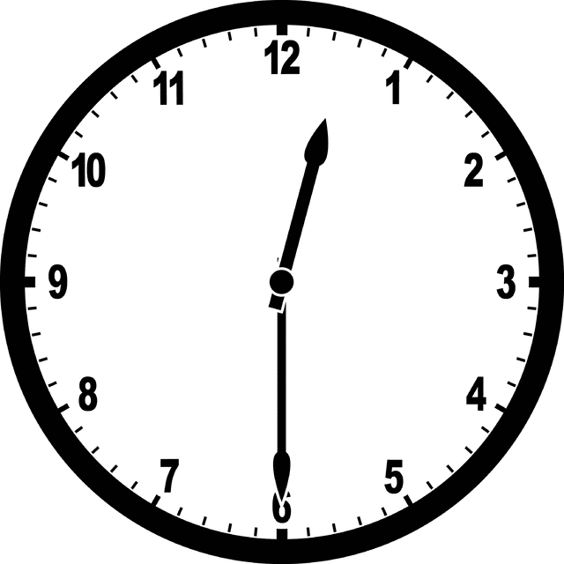
Zdroje:
9 : 00 - http://etc.usf.edu/clipart/34100/34134/nclock-09-00_34134_md.gif
2 : 00 - http://etc.usf.edu/clipart/33700/33714/nclock-02-00_33714_md.gif
6 : 00 - http://etc.usf.edu/clipart/33900/33954/nclock-06-00_33954_md.gif
8 : 00 - http://etc.usf.edu/clipart/34000/34074/nclock-08-00_34074_md.gif
10 : 00 - http://etc.usf.edu/clipart/34100/34194/nclock-10-00_34194_md.gif
12 : 00 - http://etc.usf.edu/clipart/34300/34314/nclock-12-00_34314_md.gif
11 : 30 - http://etc.usf.edu/clipart/34200/34284/nclock-11-30_34284_md.gif
3 : 30 - http://etc.usf.edu/clipart/33800/33804/nclock-03-30_33804_md.gif
7 : 30 - http://etc.usf.edu/clipart/34000/34044/nclock-07-30_34044_md.gif
8 : 30 - http://etc.usf.edu/clipart/34100/34104/nclock-08-30_34104_md.gif
6 : 30 - http://etc.usf.edu/clipart/33900/33984/nclock-06-30_33984_md.gif
12 : 30 - http://etc.usf.edu/clipart/34300/34344/nclock-12-30_34344_md.gif

